一 單選題 (每題4分，共40分)

1. ( ) 若一等差數列的首項為3且公差為2，則前20項之和為何？ (A)880 (B)460 (C)440 (D)410
2. ( ) 試問下列無窮級數中，何者為收斂級數？ (A)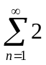 (B)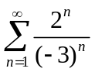 (C)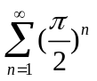 (D)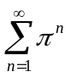
3. ( ) 試求無窮等比級數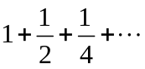之值為何？ (A) (B) (C)1 (D)2
4. ( ) 在5與405之間插入3個正數，使此數列成等比數列，則公比為何？ (A) (B)3 (C)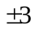 (D)5
5. ( ) 試求級數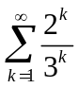之值為何？ (A) (B) (C)3 (D)2
6. ( ) 一等比級數之末項為384，公比為2，和為765，則首項為何？ (A)3 (B) (C)2 (D)
7. ( ) 設數列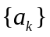前項和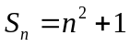，則第5項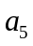為何？ (A)26 (B)25 (C)11 (D)9
8. ( ) 若一等比數列的首項為，第6項為729，則公比為何？ (A) (B)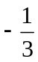 (C)3 (D)
9. ( ) 若三數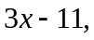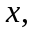 8成等差數列，則值為何？ (A)2 (B)3 (C)4 (D)5
10. ( ) 若一等差數列的首項為−20，第7項為−11，則此數列從第幾項開始為正數？ (A)12 (B)13 (C)14 (D)15

二 填空題 (每題4分，共40分)

1. 若相異三數2,,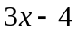成等比數列，則________。
2. 請將以下各循環小數化為最簡分數：
(1)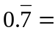_______。 (2)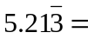_______。
3. 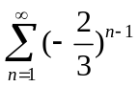之值為_______。
4. 無窮級數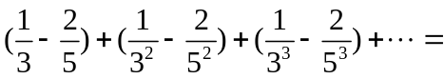________。
5. 若18為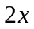和26的等差中項，則之值為_______。
6. 試求1到200之間所有3的倍數總和為________。
7. 已知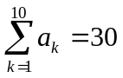, 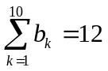，則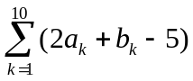之值為______。
8. 等差數列的第4項為13，第7項為34，則第12項為______。
9. 多項式x²+ 4x+m，以x+ 2除的餘式為3，則m=______。
10. 若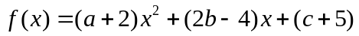為零多項式，則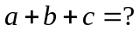______。

三 計算題 ( 每題10分，共20分)
- 設有一皮球自離地面20公尺處落下，每次反彈高度均為其落下時高度的，則此球從落下到靜止時所經過的路徑長度為多少公尺。

2. 四正數a﹐b﹐c﹐d成等比數列，若a+b= 8，c+d= 162，則公比r

